# 新增：

* 1. 報送單位代號

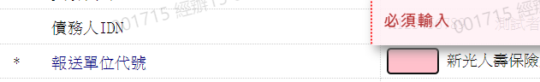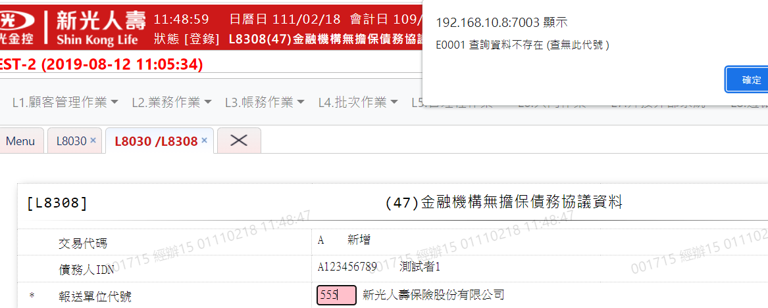

* 1. 協商申請日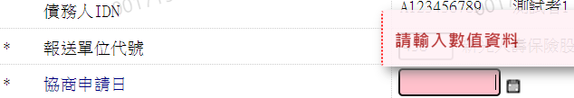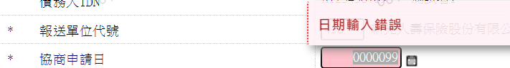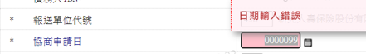
  2. 屬二階段還款方案之階段註記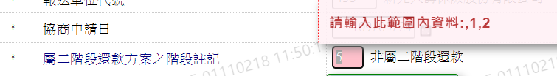
  3. 期數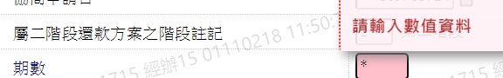
  4. 利率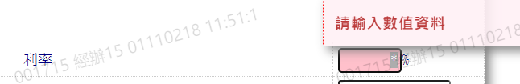
  5. 信用貸款債務簽約總金額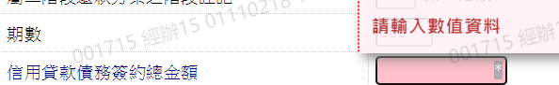
  6. 依民法第323條計算之信用貸款債務總金額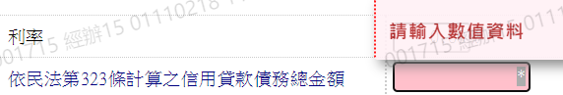
  7. 現金卡債務簽約總金額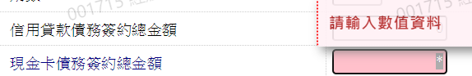
  8. 依民法第323條計算之現金卡債務總金額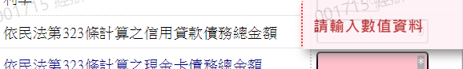
  9. 信用卡債務簽約總金額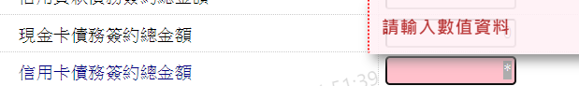
  10. 依民法第323條計算之信用卡債務總金額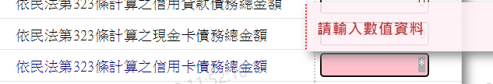
  11. 面談日期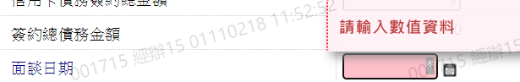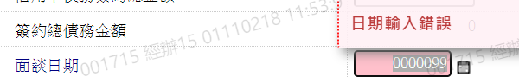
  12. 協議完成日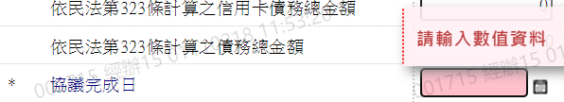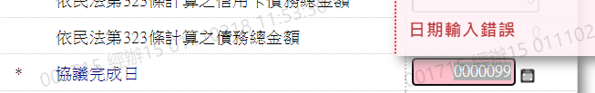
  13. 前置協商註記訊息揭露期限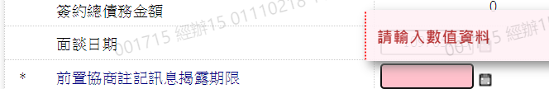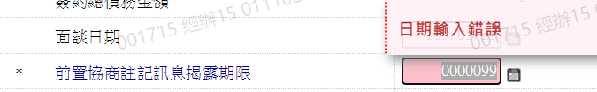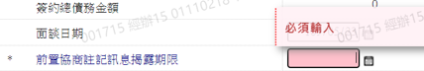
  14. 簽約完成日期

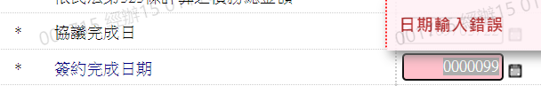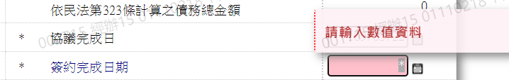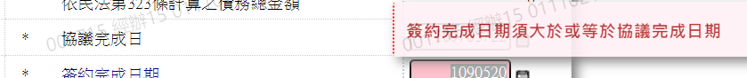

* 1. 月付金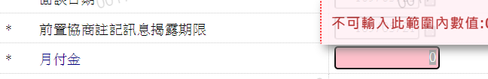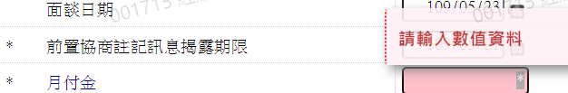
  2. 首期應繳日

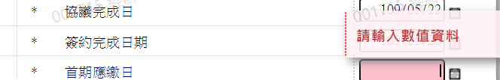

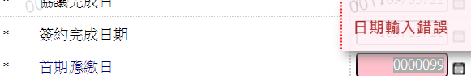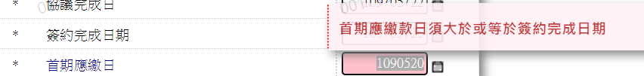

* 1. 第一階段最後一期應繳金額

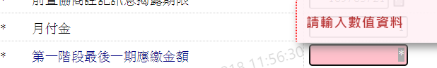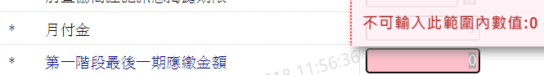

* 1. 第二階段期數

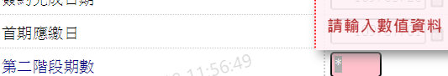

* 1. 第二階段利率

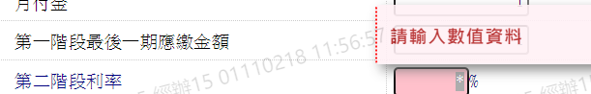

* 1. 第二階段協商方案估計月付金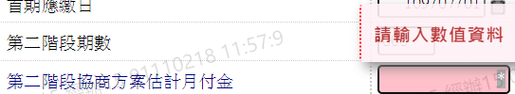
  2. 第二階段最後一期應繳金額



* 1. 繳款帳號

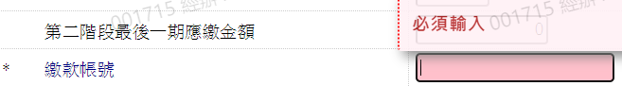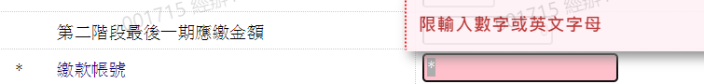

* 1. 最大債權金融機構聲請狀送達地址

